【名师推荐】2014人教版八年级物理配套《1.3运动的快慢》练基础·达标检测作业(含解析)
(30分钟 40分)
1.(2014·泉港三川质检)短跑运动员5 s跑了50 m,羚羊奔跑速度是20 m/s,汽车的行驶速度是54 km/h,三者速度从小到大的排列顺序是( )
A.汽车、羚羊、运动员 B.羚羊、汽车、运动员
C.运动员、汽车、羚羊 D.运动员、羚羊、汽车
【解析】选C。运动员的速度v==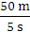=10 m/s,汽车的速度v=54 km/h=()m/s=
15 m/s,故三者速度从小到大的排列顺序是运动员、汽车、羚羊,选C。
2.(2013·泰州中考)中学生正常步行的速度约为( )
A.1.2 cm/s B.1.2 m/s
C.12 cm/s D.12 m/s
【解析】选B。本题考查对速度的估计。人步行的速度大约是1.2 m/s。A和C项速度太小;D项速度太大,人的步行速度达不到。故选B。
3.下列图像中,能正确表示物体做匀速直线运动的是( )
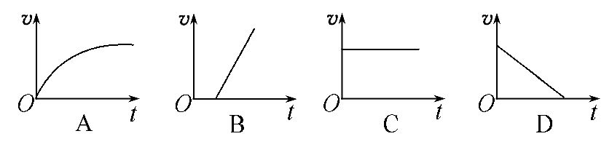
【解析】选C。因为匀速直线运动的物体是沿直线运动,且速度不变,从图像中可以看出A、B、D的速度是改变的,而C的速度是不变的。故选C。
4.(2013·江西中考)如图所示是香香同学在相等时间间隔里运动的情景,可能做匀速运动的是( )
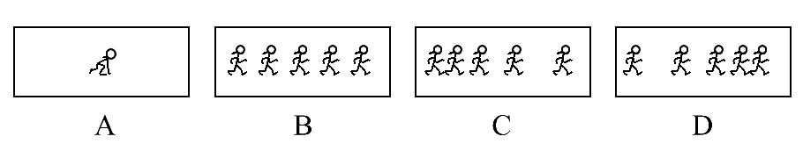
【解析】选B。本题考查理解匀速直线运动。匀速直线运动是指速度大小不变,方向也保持不变的一种运动形式。A图中在相等时间间隔里,人的位置没有发生改变,她可能处于静止状态,故A错。B图中人在相等的时间里,运动的路程相等,间隔的距离相等,所以人可能做匀速运动,故B正确。C图从左向右,在相等的时间里,人与人的间隔越来越大,人可能做加速运动,故C错误。D图从左向右,在相等的时间里,人与人的间隔越来越小,人可能做减速运动,故D错误。
5.(2014·淄博七中月考)从匀速直线运动的速度公式v=得出的结论,正确的是
( )
A.速度与路程成正比
B.速度与时间成反比
C.速度不变,路程与时间成正比
D.速度与路程成反比
【解析】选C。匀速直线运动的速度不变,速度的大小可以由公式v=求出,但与路程和时间无关。由于速度是定值,匀速直线运动的路程与时间成正比,故选C。
6.2013年12月14日晚9点10分,“嫦娥三号”月面软着陆成功。探测器从距月面15 km处实施动力下降,相对速度将从1.7 km/s逐渐减为0,持续时间约
12 min。探测器在动力下降阶段相对月球的平均速度是 m/s= km/h。
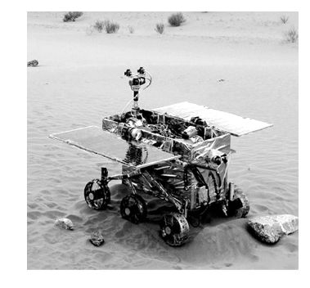
【解析】t=12 min=720 s,s=15 km=15 000 m;
v==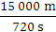=20.83 m/s=75 km/h
答案：20.83 75
7.(2014·襄阳襄州期末)如图所示,比较他们运动的快慢,物理学中我们通常可以采用相同 比较 的方法。
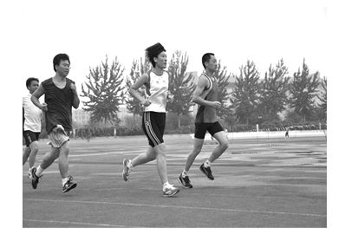
【解析】本题考查比较物体运动快慢的方法。我们通常有两种方法比较：一是相同路程比较时间;二是相同时间比较路程。图中是通过比较相同时间内谁跑在前面来判断谁跑得快。故采用相同时间比较路程的方法。
答案：时间 路程
8.某人乘坐出租车在平直的公路上匀速行驶,图为他乘车到达目的地时的车费发票的部分内容。求：
TAXI
车费发票
车号码 沪A-8888
日期 2014-3-28
上车 10：00
下车 10：10
单价 2.40元
里程 6.0km
金额 18.00元
(1)出租车行驶的时间为多少?
(2)出租车行驶的速度为多少?
(3)若出租车以此速度匀速行驶半小时,则所通过的路程是多少?
【解析】(1)t=10min
(2)s=6000m,
t=10min=600s
v==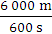=10 m/s
(3)s₁=vt₁=10m/s×1800s=18000m
答案：(1)10min (2)10m/s (3)18000m
【一点通】找找你容易错在哪里
一辆汽车在公路上从甲地开往乙地,前一半路程的平均速度是36km/h,后一半路程的平均速度是54km/h,则汽车在全程中的平均速度是多少?
【学生自答】
汽车在全程中的平均速度就是前一半路程的平均速度与后一半路程的平均速度的平均值,即：v=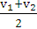
=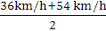
=45km/h
【教师点评】
①计算过程有必要的文字说明,数字后有单位,很好。
②平均速度是指物体运动过程的平均快慢程度,是用这段路程除以通过这段路程所用的时间,而不是速度的平均值。
【正确答案】
汽车在前一半路程用的时间：
t₁=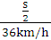=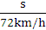,
汽车在后一半路程用的时间：
t₂=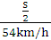=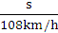,
总时间：
t=t₁+t₂=+=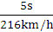
汽车在全程中的平均速度：
v==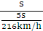
=km/h=43.2km/h。

